5 SP, biologia, 06.05.2020
Temat: Nagonasienne
Podręcznik: strony 129-136
Zeszyt ćwiczeń: strony 87-90
Przeanalizuj uważnie tekst o roślinach nagonasiennych, który dla Ciebie przygotowałam:
Rośliny nagonasienne to drzewa i niektóre gatunki krzewów wytwarzające korzenie, łodygi, liście i jednopłciowe kwiaty. Są roślinami wiatropylnymi i wiatrosiewnymi. Największe skupiska tych roślin znajdują się na półkuli północnej – stanowią przeważającą część ekosystemu tajgi. Większość roślin nagonasiennych należy do grupy roślin iglastych (szpilkowych). Przedstawicielami iglastych są miedzy innymi sosna, świerk, modrzew, jodła, jałowiec, cis.

Przystosowania sosny do warunków środowiska
Sosna to pospolita roślina nagonasienna. Tworzy bory sosnowe na piaszczystych ubogich glebach środkowej i północnej Polski. Dzięki masywnym, wrastającym głęboko w podłoże korzeniom i grubym zdrewniałym łodygom może rosnąć wysoko i jest odporna na działanie wiatrów. Łodyga sosny, nazywana pniem, unosi wyrastające w regularnych odstępach gałęzie. Razem tworzą one koronę drzewa. Kształt pnia i korony (pokrój drzewa) zależą od ilości światła docierającego do rośliny. Sosny występujące w zwartym drzewostanie mają wysokie, smukłe pnie i niewielkie korony. Są to osobniki, które dzięki zdolności do szybkiego wzrostu pokonały wolniej rosnących konkurentów do światła. Inne drzewa, a nawet ich własne gałęzie, zostały przez nie zacienione, straciły igły i obumarły. W przeciwieństwie do drzew rosnących we wnętrzu lasu sosny rosnące samotnie w pełnym oświetleniu nie są wysokie i mają rozłożyste, gęste korony osadzone na krótkim, grubym pniu.
Liście sosny zwyczajnej mają postać wąskich i dosyć długich szaroniebieskich igieł, które wyrastają po dwie ze skróconych pędów (krótkopędów). Długość i liczba igieł to ważne cechy, na podstawie których rozróżnia się gatunki sosny. Igły sosny są zimozielone, dlatego także w zimie mogą prowadzić fotosyntezę. Budowa igieł większości drzew nagonasiennych klimatu umiarkowanego i chłodnego stanowi przystosowanie do warunków suszy i mrozu. Ich kształt to wynik redukcji powierzchni, co ogranicza parowanie wody z liści. Pokrywa je gruba skórka osłonięta warstwą wosku, chroniąca liście przed nadmierną utratą wody. Pomaga to roślinom przetrwać długie zimowe miesiące, gdy zamarznięta gleba uniemożliwia pobieranie wody.
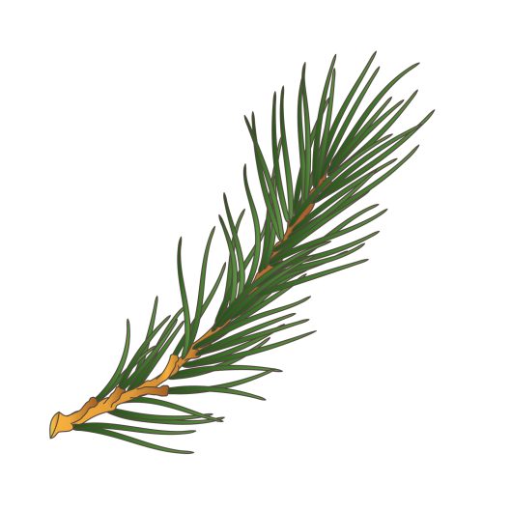
Polecenie 1 na ocenę dla chętnych
Utarło się przekonanie, że drzewa iglaste (z wyjątkiem modrzewia, którego miękkie igły pozbawione warstwy ochronnej opadają każdej jesieni) nie zrzucają liści na zimę. Skąd w takim razie bierze się gruba warstwa igliwia w lesie świerkowym lub sosnowym?
Wskazówka
Obejrzyj wieloletnią gałąź sosny lub świerka i spróbuj ustalić, ile pokoleń igieł na nich występuje.
Gruba kora chroni pnie przed działaniem silnych mrozów i wysychaniem oraz przed uszkodzeniami mechanicznymi. Przez pnie roślin iglastych, a także przez ich igły, przebiegają liczne kanały wytwarzające żywicę – substancję, która służy roślinom do zasklepiania ran. Rośliny nagonasienne, jak sosna, mogą osiągać duże rozmiary dzięki dobrze wykształconym, usztywniającym wysokie łodygi tkankom mechanicznym oraz dzięki zdolnym do transportu wody na sam szczyt drzewa tkankom przewodzącym.
Polecenie 2 na ocenę dla chętnych
Naszkicuj pokrój sosny rosnącej na brzegu lasu. Zaznacz, z której strony znajduje się otwarta przestrzeń, a z której ściana lasu. Wyjaśnij, dlaczego korona jest niesymetryczna. Porównaj pokrój sosny rosnącej na brzegu lasu z pokrojem sosny rosnącej samotnie na przykład w ogrodzie, szkółce hodowlanej lub innej wolnej przestrzeni.
Wskazówka
Jak oświetlona jest sosna na brzegu lasu?

Rozmnażanie sosny
Sosna rozmnaża się płciowo. Gamety są wytwarzane w szyszkach żeńskich i męskich. W maju na szczycie młodych pędów pojawiają się małe, czerwonawe szyszeczki, złożone z drobnych łusek. Na każdej łusce leżą dwa zalążki. W zalążkach znajdują się gamety żeńskie. U podstawy innych młodych gałązek umieszczone są niewielkie, jajowate szyszki męskie. Produkują one ogromne ilości lekkiego, żółtego pyłku, w którym ukryte są gamety męskie. Po wysypaniu pyłku szyszki męskie zasychają i odpadają.
Ziarna pyłku podczas pylenia sosny osiadają na wszystkich powierzchniach, czasem w dużej odległości od drzewa. Niektóre z nich trafiają na zalążki. Wtedy gamety męskie mogą połączyć się z gametami żeńskimi i dochodzi do zapłodnienia. Z zapłodnionej komórki jajowej rozwija się zarodek nowej rośliny. Odbywa się to w zalążku, który z czasem przekształca się w nasiono. Szyszki żeńskie w tym czasie rosną i drewnieją, a nasiona rozwijają się i dojrzewają. Proces ten trwa trzy lata. Zarówno zalążki, jak i nasiona są nagie – leżą na łuskach szyszek, nie są okryte żadną osłoną. Z tego powodu rośliny takie, jak sosna, noszą nazwę nagozalążkowych i nagonasiennych.
Ważne!
Rośliny nagonasienne rozmnażają się płciowo. Nie wytwarzają owoców.
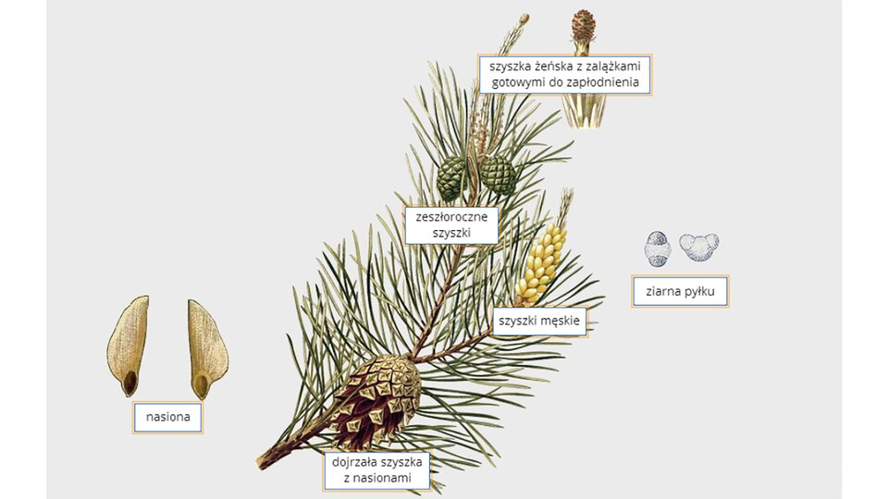

Polecenie 3 - na ocenę
Podaj co najmniej dwa powody, dla których szyszki męskie wyrastają w pobliżu końca gałązek, a nie w głębi korony.

Sosna jako roślina wiatropylna i wiatrosiewna
Sosna jest rośliną wiatropylną, ponieważ ziarna pyłku są przenoszone przez wiatr. Rośliny wiatropylne produkują ogromne ilości pyłku, który na zalążki pada przypadkiem. Taki sposób zapylania jest skuteczny dzięki temu, że pyłek ma niewielkie rozmiary oraz struktury ułatwiające jego unoszenie. U sosny ziarna pyłku mają dwa pęcherze wypełnione powietrzem. Szansę na przeniesienie na duże odległości ma pyłek wytwarzany wysoko na drzewie. Przystosowaniem do wiatropylności jest także rozmieszczenie szyszek żeńskich w zewnętrznej części korony drzewa.
Nasiona sosny zwyczajnej także są przenoszone przez wiatr, dlatego określamy ją jako roślinę wiatrosiewną. Nasiona są drobne, lekkie i mają skrzydełka, które wydłużają czas opadania na ziemię. Podmuchy wiatru mogą je przenieść na duże odległości od drzewa, na którym powstały. Wtedy kiełkujące z nich siewki nie muszą konkurować z rośliną macierzystą o światło czy wodę.
Nasiona chronią swoją cenną zawartość lepiej niż zarodniki. Zarodnik jest pojedynczą komórką przystosowaną do przetrwania trudnych warunków. W skład nasiona natomiast oprócz zarodka wchodzi tkanka zapasowa, z której on korzysta, oraz gruba, odporna łupina nasienna.
Polecenie 4 - na ocenę
Znalezioną w parku lub lesie szyszkę umieść w ciepłym i suchym pomieszczeniu, a po kilku dniach mocno nasącz ją wodą. Zaobserwuj i opisz położenie łusek. Wyjaśnij, jakie znaczenie ma zaobserwowane zjawisko dla nasion tej rośliny.

Słowniczek
Igła - silnie wydłużony, płaski, półokrągły lub graniasty liść roślin iglastych
Nagonasienne - inaczej nagozalążkowe; wiatropylne rośliny naczyniowe, których nieosłonięte zalążki spoczywają na łuskach szyszek żeńskich, a nasiona nie są zamknięte w owocu
Szyszkojagoda - mała szyszka o mięsistych, zrośniętych ze sobą łuskach
Wiatrosiewność - roznoszenie nasion przez wiatr
Żywica - substancja wytwarzana przez rośliny, głównie drzewa iglaste, do zasklepiania ran; otrzymuje się z niej m.in. leki, terpentynę, farby i lakiery

Podsumowanie wpisz do zeszytu przedmiotowego jako notatkę z dzisiejszych zajęć.
- Nagonasienne to rośliny typowo lądowe zasiedlające środowiska na całej Ziemi, będące głównym składnikiem tajgi, borów iglastych i domieszką w lasach mieszanych.
- Rośliny nagonasienne wytwarzają korzenie, łodygi i liście oraz nasiona, które rozwijają się na nieosłoniętych łuskach szyszek żeńskich.
- Nasiona to organy przetrwalne chroniące zarodek i zapewniające mu substancje odżywcze w pierwszym etapie życia. Służą również do rozprzestrzeniania roślin.
- Większość nagonasiennych to rośliny iglaste, wiatropylne i wiatrosiewne.

pozdrawiam, życzę wielu biologicznych odkryć
Małgorzata Tabor

